
Tehtävärata

Luokat 1 ja 2 Tehtävärata:
L Keskihalkaisijalle käynnissä
I Pysähdys tervehdys, käyntiä
C Oikealle, siirtyminen kevyeen raviin vasemmalle jalalle
M-E Lävistäjä, kevennys vaihtuu oikealle jalalle
E Harjoitusraviin
L Vasen harjoituslaukka, yksi kierros harjoituslaukkaa
L Harjoitusraviin siirtyminen lyhellä sivulla
R-S Vasemmalle adan poikki pitkältä sivulta, kääntyminen oikelle (suunnan muutos)
C Oikea harjoituslaukka
B Siirtyminen raviin
– Aloita heti esteosuus

ESTE 1. Ravissa lähestyminen ESTE 2. Ravissa/ Laukassa PUOMIT 3. Ravissa
ESTE 4. Ravissa/ Laukassa
ESTE 5. Ravissa/ Laukassa

Esteosuus alkaa, kun lähtölinja ylitetty
Esteosuus päättyy, kun maalilinja ylitetty

maalilinja

3
2

5

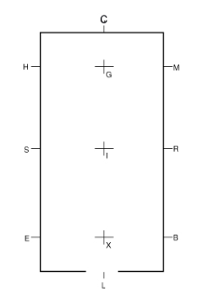


1

4

lähtölinja

